МІСЬКИЙ КОМУНАЛЬНИЙ ЗАКЛАД КУЛЬТУРИ
«ДНІПРОВСЬКА ДИТЯЧА МУЗИЧНА ШКОЛА № 19»

З В І Т

за 2022-2023 навчальний рік

Директор
Ольга ПРЕДА

Заступник директора
Жанна ШКУТА

Школа заснована у 1988 році –
Рішення Дніпропетровського
Міськвиконкому № 382 від
Слайд № 3 11 листопада 1987 р., наказ
Управління культури
Облвиконкому № 573 від 22.12.87

Адреса школи:
49106, проспект Героїв,34
Соборний район
м.Дніпро

м.Дніпро
2023

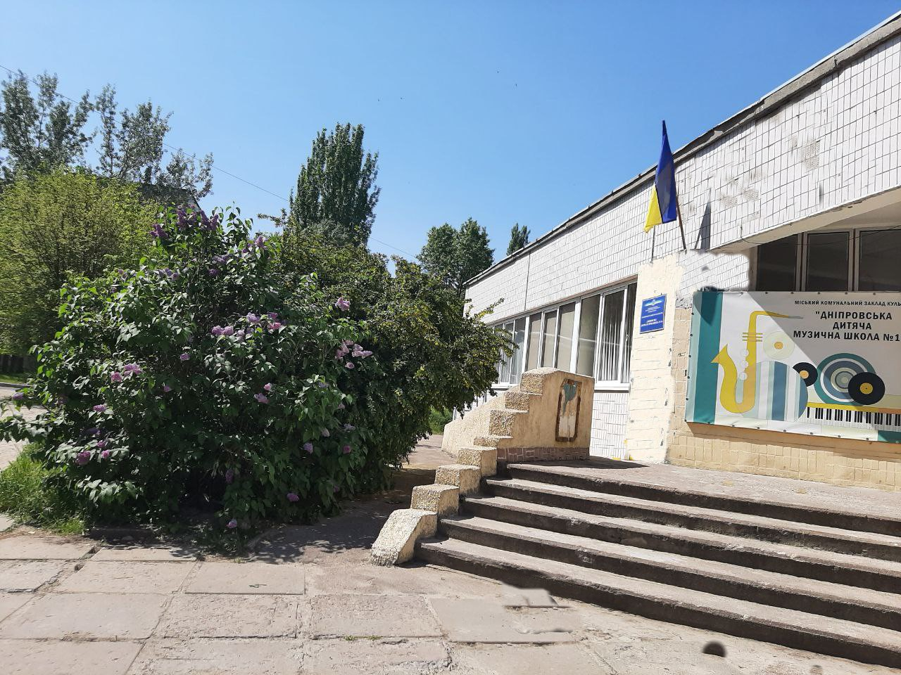
сдайд № 4 - План звіту
- Організація навчального процесу
Плановий контингент складає 275 учнів на вересень 2022 р. На протязі року контингент змінювався за рахунок міграції населення у зв'язку з воєнним станом. Слайд №5 - На 31 травня 2023 р. 230 – учнів Створені групи, що працюють на засадах самоокупності – групи раннього розвитку, образотворчого мистецтва.
Батьківська платня за 2022 н.р. : бюджет – 652484, самоокупність – 53550;
Слайд №6 2023 н.р.: бюджет – 387658 , самоокупність – 24000

Слайд № 7. З вересня 2022 року впроваджені «Типові освітні програмами елементарного, базового підрівня», затвердженого наказом Міністерства культури України від 24.04.2019 р. № 352, який визначає державний стандарт мистецької школи, типові навчальні програми з предметів, що викладаються у школі, розроблено та затверджен робочий план . Також в повному обсязі надаються основні навчальні предмети: фах, музична грамота та практичне музикування, бесіди про мистецтво, колективне музичення (хори, ансамблі). Кращі учні школи отримують такі предмети за вибором: додатковий музичний інструмент, постановка голосу та клас ансамблю.

Слайд №8 Викладачі використовують на уроках сучасні інноваційні технології. А саме : нотний редактор Sibelius, MuseScore, Finale. Для проведення уроків використовують такі додатки як Google class, Zoom, Skype, Viber,Telegram. Також використовуються програми для запису голосу та зведення аудіо та відео файлів Voloco, Garageband ,Inshoot, VSDS Editor тощо. також використовується платформа YouTube для збереження напрацьованного матеріалу.
-у березні 2022 року, зважаючи на загрозу життю та здоров’ю педагогічних працівників унаслідок збройної агресії рф та оголошення в Україні воєнного стану, спираючись на лист МОНУ «Про перенесення атестації педагогічних працівників у 2022 році» від 15.03.2022 No 1/3454-22, пункти 3.2. та 3.20. атестацію викладачів було перенесено.

- Здобудки закладу
Слайд №9 Учні школи за 2022-2023 навчльний рік прийняли участь у конкурсах і фестивалях- відкритих – 7 , міських –61, всеукраїнських – 14, міжнародних – 70 учнів.
Участь учнів та викладачів школи в загальноміських заходах:

- АРТ_НАСТУП КРОК ДО ПЕРЕМОГИ
- у заході до 300 річчя з дня народження видатного українського філософа-містика, богослова поета, поліглота, педагога Григорія Сковороди, обласний містецький проект " Світ ловив мене та не спіймав...", в якому приймав участь ансамбль скрипалів під керівництвом Косової Н.П..
- у міському дистанційному фестивалю «#нашізірочки - New Year Surprise» (33 учня)
- Новорічне свято біля музичної школи та біля парку ім. Ю.Гагаріна – 25.12.2022,01.01.2023, 07.01.2023.
- Участь викладачів вокального відділення Аліси Маленко, Ольги Преди у Арт-проєкті «Вишивана мистецька родина»
- Участь викладачів у онлайн західІ з нагоди Дня Вишиванки
- Участь учнів школи у творчому марафоні мистецьких шкіл DNIPRO_MUSIC_DRIV (з 06.05.2023 – 31.05.2023)
- Творчий івент «Сильні діти вільної країни» - 01.06.2023 майданчик біля школи.
Вступили до профільних закладів: Краєва Вікторія (саксофон) Академія музики ім. Глієра , м. Київ, Краєв Микита (фортепіано) Академія культури м. Харків., У 2023 році планується всуп до Dnipro Art College - Мелехін Ілля(вокал)
- На базі методичної платформи Дніпра був представлений проєкт з відеопрезентацією для викладачів фортепіанних відділів мистецьких шкіл на тему: «Формування сучасного світогляду юного піаніста на прикладах творів українських композиторів». Доповідачі: завідуюча фортепіанним відділом Павлинська-Клеймьонова Н. М. та старший викладач Ніколаєнко Л. В.

- Діджиталізація навчального процесу.
Слайд №10
- Викладачами освоені IT направлення для ведення уроків за допомогою Google class,Zoom, Skype, Viber,Telegram.
- створені для кожного викладача на гугл диски папки, де розміщуються журнали, індивідуальні плани, розклади тощо.

- Фінансово-господарська діяльність
Слайд №11
- право власності на приміщення за адресою проспект Героїв, 34 та ж/м Сокіл-2, вул. Космодромна – 2 оформлено.
- відповідальними особами вчасно пройдені курси та отримані посвідчення державного зразка з питань охорони праці, цивільного захисту, пожежної безпеки та електриці.
- в діяльність закладу впроваджено програмний комплекс IC-PRO.

5. Популяризація роботи закладу. Просування закладу в соціальних мережах.
Слайд №12
- є в наявності сторінка у мережі Фейсбуці https://www.facebook.com/muz19dnipro
- вдвічі збільшена кількість підписників на сторінкі фейсбуці. (було 330, зараз 658 ). Збільшилась кількість переглядів відео рілс – найбільша 9,5 тис та 4,8

- Співробітництво.Слайд №13,14,
Колектив школи працює над питаннями спільних заходів та укладання партнерських угод з українськими діаспорами Канади та Америці. Так у бібліотеці ім. ДЖ. Макейна були проведені таки заходи:
- 20.01.23- концерт до 100-річчя бандуриста Грігорія Китастого.
- 11.03.23 – концерт до 209 річчя Т.Г. Шевченка.
- 22.04.23 – концерт до 70-річчя співачки українського походження Квітки Цисик. (спілкування з засновником українсько-амеріканського благодійного фонду «Незабутня Квітка» -Алексом Гутмахером)

Слайд №15
Дякую за увагу – Мистецький фронт перемоги!
